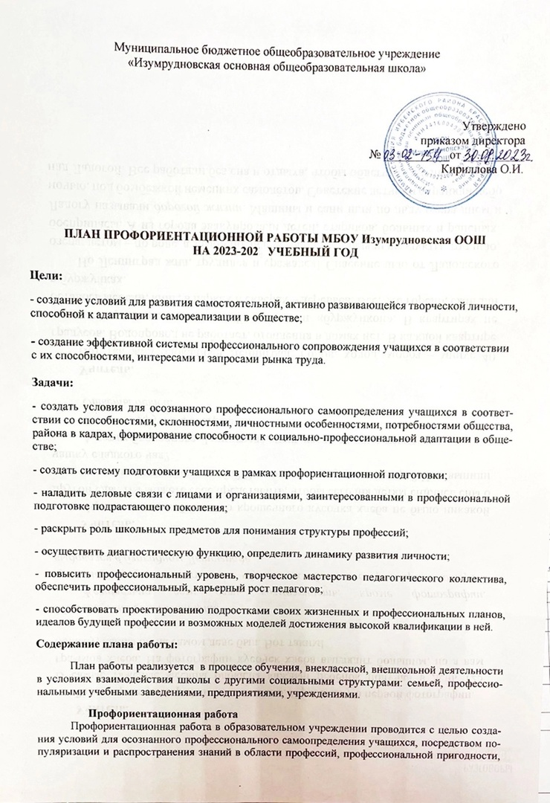профессионально важных качеств человека и профессиональной карьеры, строится на основе личностного восприятия мира профессии. Для решения этой задачи используются формы и методы организации учебно-воспитательной деятельности, соответствующие возрастным особенностям учащихся.
Профессиональная ориентация включает в себя следующие компоненты: профессиональное просвещение, развитие профессиональных интересов и склонностей.
Профориентационная работа в образовательном учреждении осуществляется также и в системе внеклассных, общешкольных мероприятий.

План работы по профориентации в школе на 2023 – 2024 учебный год
№ п/п | Название мероприятия | Сроки исполнения | Участники | Ответственные
Организационные мероприятия
1 | Изучение нормативно-правовых документов. Разработка плана профориентационной работы в школе на учебный год. | Август | Классные руководители | Ст.вожатая
2 | Отражение профориентационной работы в ОУ на школьном сайте | Постоянно |  | Мазурова Е.В.
3 | Участие в анкетировании учащихся 7,8, 9 классов на предмет выявления профессий, пользующихся повышенным спросом («Билет в будущее») | Октябрь, февраль | Уч-ся 7,8-9 классов | Педагог-психолог
4 | Проведение мероприятий для обучающихся «День профессии» в центрах образования «Точка роста» (Усть-Ярульская СОШ, Верхнеуринская СОШ, Ирбейская СОШ №1, Изумрудновская ООШ, Ирбейская СОШ №2, Благовещенская сош, Тумаковская СОШ) | февраль, апрель 2023 г. | Уч-ся 5-9 классов | Администрация школы
Работа с педагогическими кадрами
5 | Участие в профессиональном конкурсе «Педагог года» | февраль | Педагоги | Трофимова П.В.
6 | Семинар для ответственных за профориентационную работу в ОО | февраль | Ст.вожатая | Радченко Н.Н.
Работа с родителями
7 | Проведение родительских собраний:  - для учащихся 5-8 классов «Роль семьи в профессиональном самоопределении»;  -для учащихся 9 класса «Анализ рынка труда и востребованности профессий в регионе» | ежегодно | Родители | Классные руководители
8 | Проведение совместных родительских собраний с обучающимися 9 класса по профориентации «Выбор профессии – выбор будущего». | Ежегодно | Родители, обучающиеся. | Классный руководитель 9 класса
Работа с обучающимися
9 | Внеурочное профориентационное занятие «С чего начинается профессия?» | Март | Уч-ся 1 класса | Трофимова П.В.
10 | Спортивно-игровая программа «Юный пожарный» | Октябрь | Уч-ся 2 класса | Подшивалова О.А.
11 | «Есть такая профессия – Родину защищать» - урок мужества | Декабрь | Уч-ся 3 класса | Мазурова Е.В.
12 | Игра-конкурс «Поиграем в экономику» | Февраль | Уч-ся 4 класса | Курочка Н.И.
13 | Программа внеурочной деятельности для 4 класса «Юный журналист» | В течение года | Уч-ся 4 класса | Трофимова П.В.
14 | Программа внеурочной деятельности «Жизнь в стиле медиа» | В течение года | Уч-ся 5 класса | Трофимова П.В.
15 | Организация участия обучающихся в едином Дне профориентации «Профессия - путь к успеху» | март | Уч-ся 8-9 классов | Ответственный за профориентационную работу в ОУ;  Кочетова Л.Н.
16 | Цикл всероссийских уроков «Билет в будущее» | По графику программы | Уч-ся 7-9 классов | Курочка Н.И.
17 | Организация участия обучающихся в летней акции для подростков «Большая перемена» | июнь - август 2023 г. | Уч-ся 5-9 классов | Ст.вожатая;  Классные руководители;

